**BÁO CÁO ĐẶC TẢ CHI TIẾT**

**MỤC LỤC**

**1. Mô tả khái quát hệ thống** 3

**1.1. Tổng quan về hệ thống** 3

**1.2. Sơ đồ nghiệp vụ của hệ thống** 3

**1.3. Sơ đồ Usecase** 4

**2.Yêu cầu chức năng** 4

**2.1. Đặc tả Usecase 1.1 Thêm thông tin cá nhân** 4

**2.2. Đặc tả Usecase 1.2 Sửa thông tin cá nhân** 6

**2.3. Đặc tả Usecase 2 Tìm dịch vụ booking phù hợp** 8

**2.4. Đặc tả Usecase 3.1 Tạo nhu cầu** 10

**2.5. Đặc tả Usecase 3.2 Sửa nhu cầu** 12

**2.6. Đặc tả Usecase 4.1 Thêm thông tin khách hàng** 14

**2.7. Đặc tả Usecase 4.2 Nhận nhu cầu khách hàng** 16

**2.8. Đặc tả Usecase 5.1 Soạn hợp đồng** 18

**2.9. Đặc tả Usecase 5.2 Sửa hợp đồng** 19

**2.10. Đặc tả Usecase 5.3 Xem hợp đồng** 20

**2.11. Đặc tả Usecase 5.4 Xóa hợp đồng** 21

**2.12. Đặc tả Usecase 6.1 Thêm booking** 23

**2.13. Đặc tả Usecase 6.2 Xem booking** 25

**3. Yêu cầu phi chức năng** 28

**3.1. Yêu cầu về đáp ứng đối với cơ sở dữ liệu** 28

**3.2. Yêu cầu về bảo mật** 28

**3.3. Yêu cầu về giao diện người dùng** 28

# **1.Mô tả khái quát hệ thống**

## **1.1. Tổng quan về hệ thống**

Website Hệ thống nhu cầu Marketing là một trang web được thiết kế để thu hút khách hàng và giới thiệu các dịch vụ của công ty. Trang web này có mục tiêu chính là cung cấp thông tin chi tiết về các dịch vụ Marketing theo nhu cầu khách hàng đưa ra và thêm các KOL đang xu hướng để khách hàng lựa chọn.

*+) Tính năng nổi bật:*

* Danh sách KOL đa dạng: Hiện thị danh sách các KOL đa dạng lĩnh vực, lượng người theo dõi và vị trí địa lý để khách hàng có nhiều lựa chọn
* Có thẻ mô tả được những yêu cầu chi tiết về dịch vụ khách hàng muốn chọn
* Có thể dễ dàng kiểm tra hợp đồng giữa hai bên minh bạch để tránh những hậu quả không mong muốn

+) ***Lợi ích:***

* Tiết kiệm thời gian và chi phí: Khách hàng có thể dễ dàng tìm kiếm và đặt lịch với công ty để book KOL bằng hình thức online, không cần tốn nhiều thời gian và chi phí đi lại hoặc tiếp xúc trực tiếp.
* Nhân viên dễ dàng quản lý: Quản lý các nhu cầu của khách hàng một cách dễ dàng.
* Dịch vụ chuyên nghiệp: mang đến trải nghiệm dịch vụ chuyên nghiệp và thuận tiện cho khách hàng trong tìm kiếm và làm việc cùng với công ty.

## **1.2. Sơ đồ nghiệp vụ của hệ thống**

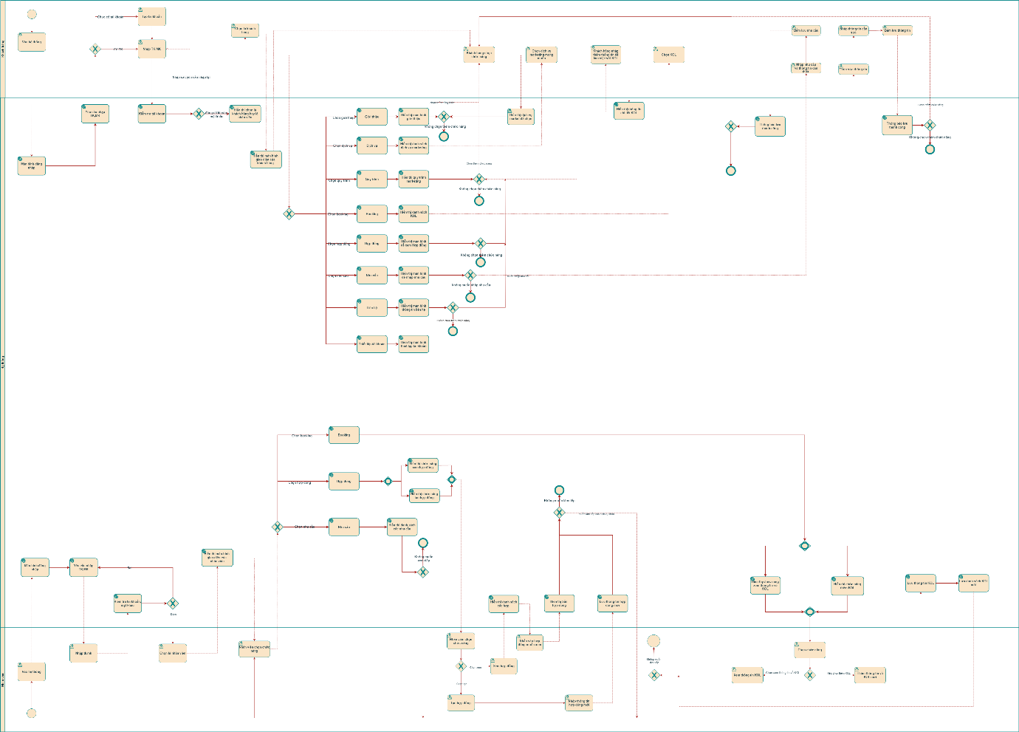

## **1.3. Sơ đồ Usecase**

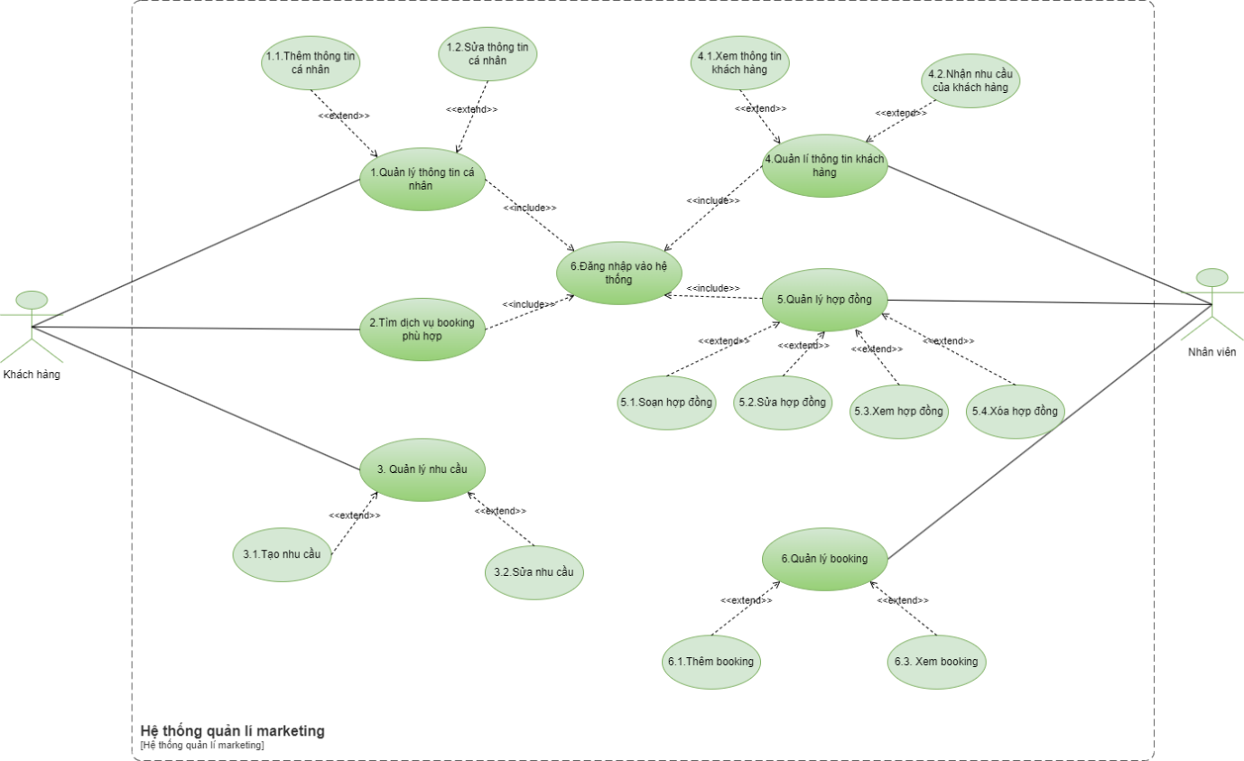

# **2.Yêu cầu chức năng**

## **2.1. Đặc tả Usecase 1.1 Thêm thông tin cá nhân**

|  |  |
| --- | --- |
| **Use case ID** | 1.1 |
| **Use case name** | Thêm thông tin cá nhân |
| **Description** | Thêm thông tin cá nhân còn thiếu của khách hàng |
| **Actors** | Khách hàng |
| **Priority** | High |
| **Triggers** | N/A |
| **Pre-conditions** | Đăng nhập thành công |
| **Post-conditions** | Lưu thông tin đã lưu vào hệ thống |
| **Main flow** | 1. Đăng nhập vào hệ thống  2. Hệ thống kiểm tra tài khoản, mật khẩu  3. Thêm thông tin còn thiếu gmail, số điện thoại  4. Thông báo lưu thông tin thêm thành công và kết thúc |
| **Alternative flows** | 2a.1. Nếu chưa có tài khoản thị yêu cầu tạo tài khoản |
| **Exception flows** | 2a.Nếu tài khoản mật khẩu không hợp lệ thì hiển thị “Sai tài khoản, mật khẩu” và kết thúc  3a. Nếu tên , số điện thoại, gmail không hợp lệ thì thông báo “Không hợp lệ ” và kết thúc |
| **Business rules** | N/A |
| **Non-functional requirements** | N/A |

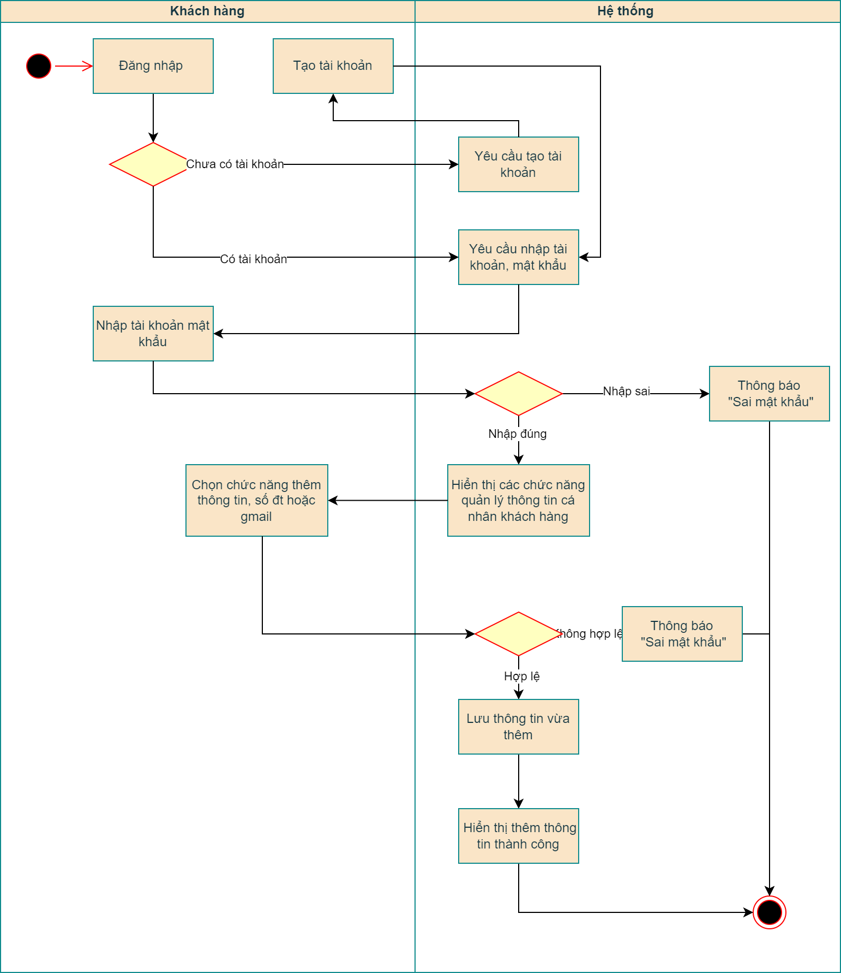

## **2.2. Đặc tả Usecase 1.2 Sửa thông tin cá nhân**

|  |  |
| --- | --- |
| **Use case ID** | 1.2 |
| **Use case name** | Sửa thông tin cá nhân |
| **Description** | Khách hàng có nhu cầu sửa thông tin cá nhân |
| **Actors** | Khách hàng |
| **Priority** | High |
| **Triggers** | N/A |
| **Pre-conditions** | Đăng nhập vào hệ thống |
| **Post-conditions** | Lưu thông tin sửa vào hệ thống |
| **Main flow** | 1. Đăng nhập  2. Yêu cầu nhập mật khẩu  3. Nhập mật khẩu  4. Hiển thị danh sách chức năng  5. Sửa thông tin cá nhân  6. Lưu thông tin và kết thúc |
| **Alternative flows** | N/A |
| **Exception flows** | 1.2 Nếu chưa có tài khoản thì yêu cầu tạo tài khoản và phải tạo tài khoản.  3.2 Nếu mật khẩu sai thì thông báo sai mật khẩu và kết thúc.  5.2 Nếu không sửa thông tin thì kết thúc. |

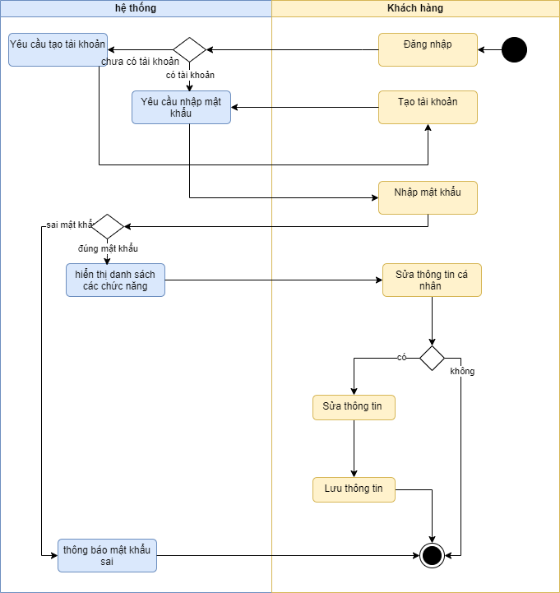

## **2.3. Đặc tả Usecase 2 Tìm dịch vụ booking phù hợp**

|  |  |
| --- | --- |
| **Use case ID** | 2 |
| **Use case name** | Tìm dịch vụ booking phù hợp |
| **Description** | Là khách hàng, tôi có nhu cầu tìm kiếm và lựa chọn dịch vụ marketing phù hợp với điều kiện của công ty mình. |
| **Actor** | Khách hàng |
| **Priority** | Cao |
| **Trigger** | Khách hàng muốn tìm kiếm dịch vụ để quảng bá sản phẩm/ dịch vụ của của mình |
| **Pre-conditions** | Đã có tài khoản và đăng nhập thành công vào hệ thống |
| **Post-condittions** | Lựa chọn được dịch vụ MKT phù hợp |
| **Main flow** | 1. Đăng nhập vào hệ thống 2. Yêu cầu nhập tài khoản mật khẩu 3. Nhập tên đăng nhập, mật khẩu 4. Chọn chức năng xem các dịch vụ booking 5. Hiển thị danh sách các dịch vụ booking marketing có sẵn 6. Chọn một dịch vụ booking phù hợp 7. Xác nhận dịch vụ đã chọn 8. Gửi thông báo đến nhân viên |
| **Alternative flow** | 2a. Nếu chưa có tài khoản thì yêu cầu tạo “Tài khoản mới” |
| **Exception flow** | 4a. Nếu sai tài khoản hoặc mật khẩu thì thông báo “Lỗi” rồi kết thúc  6a. Nếu không chọn được dịch vụ thì kết thúc |

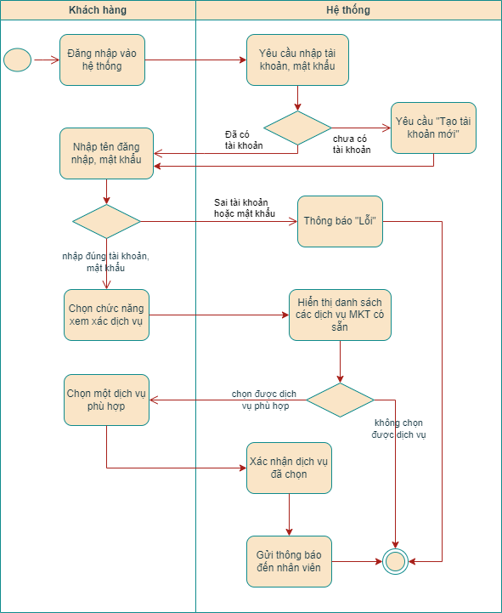

## **2.4. Đặc tả Usecase 3.1 Tạo nhu cầu**

|  |  |
| --- | --- |
| **Use case name** | Tạo nhu cầu |
| **Use case ID** | 3.1 |
| **Description** | Khách hàng tạo yêu cầu cho nhân viên |
| **Actors** | Khách hàng |
| **Priority** | High |
| **Triggers** | Khách hàng nhập nhu cầu cho nhân viên |
| **Pre-conditions** | Đăng nhập thành công |
| **Post-conditions** | Gửi nhu cầu cho nhân viên |
| **Main flow** | 1. Đăng nhập vào hệ thống  2. Hệ thống kiểm tra tài khoản, mật khẩu  3. Chọn chức năng tìm nhu cầu  4. Hiển thị danh sách nhucầu marketing  5. Chọn nhu cầu phù hợp  6. Lưu nhu cầu và kết thúc |
| **Alternative flows** | N/A |
| **Exception flows** | 2a.Nếu tài khoản mật khẩu không hợp lệ thì hiển thị “Sai tài khoản, mật khẩu” và kết thúc  4a.Nếu không có nhu cầu phù hợp thì thông báo “Không có nhu cầu” và kết thúc |
| **Business rules** | N/A |
| **Non-requirements** | N/A |

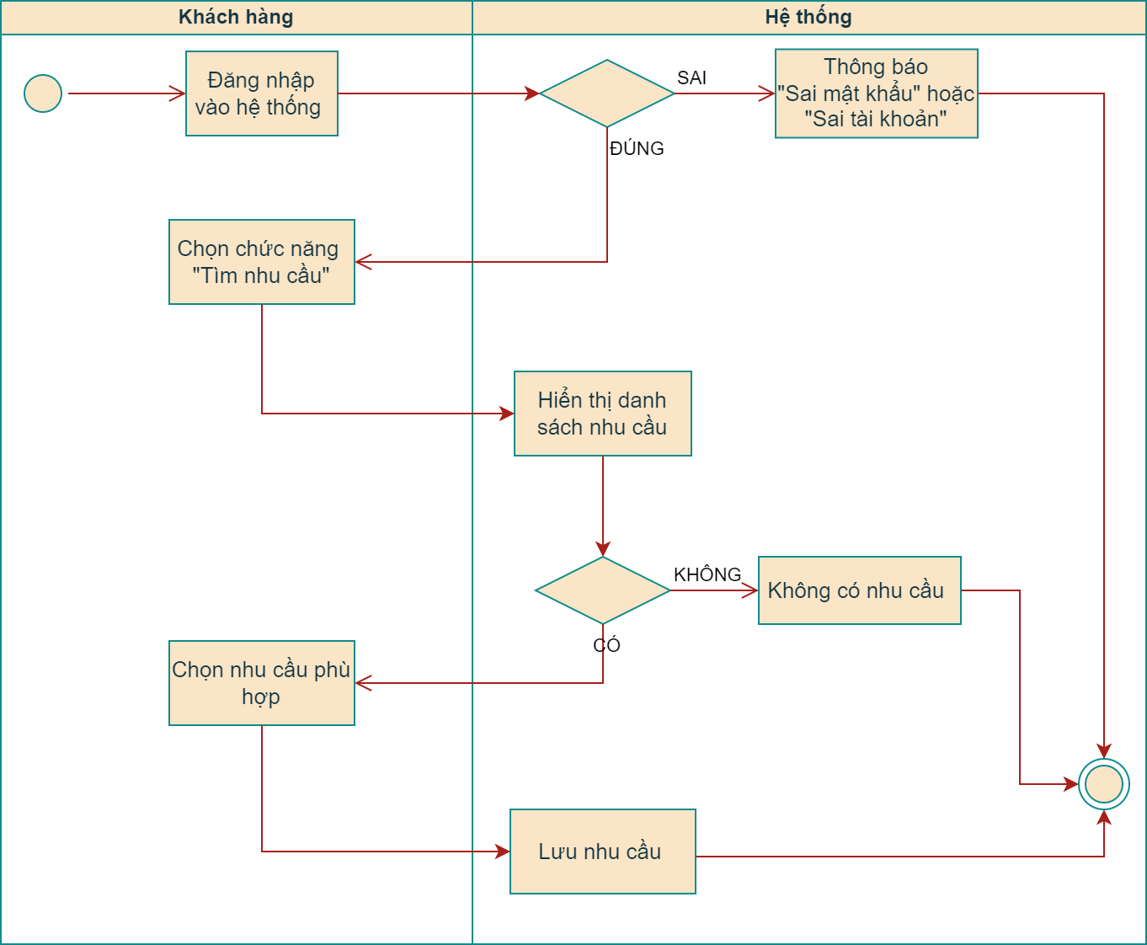

## **2.5. Đặc tả Usecase 3.2 Sửa nhu cầu**

|  |  |
| --- | --- |
| **Use case name** | Sửa nhu cầu |
| **Use case ID** | 3.2 |
| **Description** | Sửa thông tin của nhu cầu |
| **Actors** | Khách hàng |
| **Priority** | High |
| **Triggers** | Muốn sửa thông tin nhu cầu |
| **Pre-conditions** | Đăng nhập thành công  Thông tin của nhu cầu sai |
| **Post-conditions** | Sửa thông tin dịch vụ |
| **Main flow** | 1. Đăng nhập vào hệ thống  2. Hệ thống kiểm tra tài khoản, mật khẩu  3. Kiểm tra thông tin nhu cầu  4. Chọn chức năng sửa nhu cầu  5. Thông báo sửa thành công  6. Lưu nhu cầu và kết thúc |
| **Alternative flows** | N/A |
| **Exception flows** | 2a.Nếu tài khoản mật khẩu không hợp lệ thì hiển thị “Sai tài khoản, mật khẩu” và kết thúc  3a.Nếu thông tin nhu cầu hợp lệ thì kết thúc |
| **Business rules** | N/A |
| **Non-requirements** | N/A |

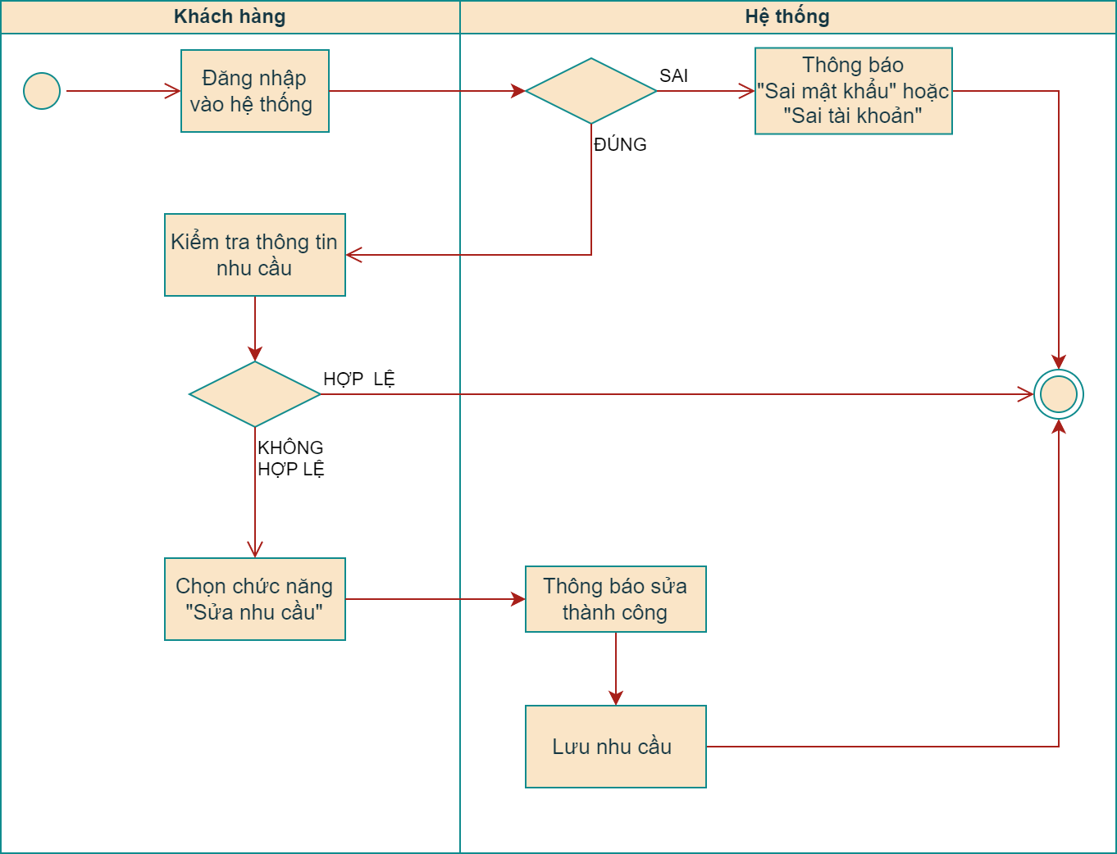

## **2.6. Đặc tả Usecase 4.1 Thêm thông tin khách hàng**

|  |  |
| --- | --- |
| **Use case ID** | 4.1 |
| **Use case name** | Xem thông tin khách hàng |
| **Description** | Là nhân viên vào xem thông tin cá nhân khách hàng |
| **Actors** | Nhân viên |
| **Priority** | Medium |
| **Triggers( sự kiện bắt đầu)** | Có thông báo khách hàng chọn dịch vụ |
| **Pre-conditions** | Vào hệ thống xem thông tin cá nhân khách hàng chọn dịch vụ |
| **Post-conditions** | Xem thông tin cá nhân khách hàng |
| **Main-flow** | 1. Nhận thông báo có nhu cầu  2. Đăng nhập vào hệ thống  3. Click vào xem thông tin  4. Hiển thị thông tin cá nhân thành công  5. Xem thông tin khách hàng (Tên khách hàng, gmail, số điện thoại, chi tiết yêu cầu dịch vụ) |
| **Alternative flows** | N/A |
| **Exception flows** | 2a. Nếu nhập sai mật khẩu thì yêu cầu nhập lại mật khẩu và kết thúc |
| **Business rules** | N/A |
| **Non-functional requirements** | N/A |

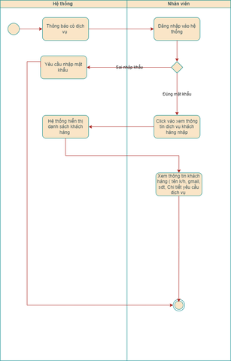

## **2.7. Đặc tả Usecase 4.2 Nhận nhu cầu khách hàng**

|  |  |
| --- | --- |
| **Use case ID** | 4.2 |
| **Use case name** | Nhận nhu cầu khách hàng |
| **Description** | Công ty quản lý nhu cầu khách hàng |
| **Actors** | Nhân viên |
| **Priority** | High |
| **Triggers** | N/A |
| **Pre-conditions** | Nhận được thông báo |
| **Post-conditions** | Xem thành công dịch vụ khách hàng chọn |
| **Main flow** | 1. Nhận thông báo 2. Đăng nhập 3. Hiển thị danh sách khách hàng 4. Xem thông tin khách hàng 5. Hiển thị thông tin các dịch vụ 6. Xem thành công các dịch vụ của khách hàng và kết thúc |
| **Alternative flows** | N/A |
| **Exception flows** | 2.2 Nếu nhập mật khẩu sai, thông báo mật khẩu sai và kết thúc |

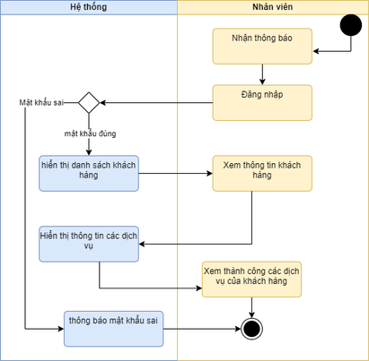

## **2.8. Đặc tả Usecase 5.1 Soạn hợp đồng**

|  |  |
| --- | --- |
| **Use case name** | Soạn hợp đồng |
| **Use case ID** | 5.1 |
| **Description** | Tôi tìm được dịch vụ MKT phù hợp, hãy soạn hợp đồng |
| **Actors** | Nhân viên |
| **Priority** | High |
| **Triggers** | Công ty chọn chức năng “Soạn hợp đồng” |
| **Pre-conditions** | Nhập thông tin cá nhân khách hàng vào hợp lệ |
| **Post-conditions** | Hợp đồng được lưu vào hệ thống, gửi cho khách hàng ký |
| **Main flow** | 1. Đăng nhập vào hệ thống  2. Hệ thống kiểm tra tài khoản, mật khẩu  3. Hệ thống hiển thị danh sách KH  4. Click vào xem thông tin dịch vụ mà KH chọn  5. Hiển thị các thông tin dịch vụ  6. Chọn chức năng Soạn hợp đồng  7. Nhập các nội dung: Thông tin khách hàng, Dịch vụ khách hàng chọn, Tổng chi phí, Điều khoản hợp đồng  8. Lưu hợp đồng  9. Xuất hợp đồng |
| **Alternative flows** | N/A |
| **Exception flows** | 2a.Nếu tài khoản mật khẩu không hợp lệ thì hiển thị “Sai tài khoản, mật khẩu” và kết thúc |
| **Business rules** | N/A |
| **Non-requirements** | N/A |

## **2.9. Đặc tả Usecase 5.2 Sửa hợp đồng**

|  |  |
| --- | --- |
| **Use case name** | Sửa hợp đồng |
| **Use case ID** | 5.2 |
| **Description** | Khách hàng yêu cầu sửa thông tin hợp đồng |
| **Actors** | Nhân viên |
| **Priority** | High |
| **Triggers** | Nhân viên chọn chức năng “Sửa hợp đồng” |
| **Pre-conditions** | Thông hợp đồng không hợp lệ |
| **Post-conditions** | Lưu hợp đồng lại vào hệ thống, gửi lại hợp đồng cho khách hàng |
| **Main flow** | 1. Đăng nhập vào hệ thống  2. Hệ thống kiểm tra tài khoản, mật khẩu  3. Kiểm tra thông tin hợp đồng  4. Chọn chức năng soạn hợp đồng  5. Xuất hợp đồng  6. Gửi hợp đồng cho khách hàng  7. Lưu hợp đồng và kết thúc |
| **Alternative flows** | N/A |
| **Exception flows** | 2a.Nếu tài khoản mật khẩu không hợp lệ thì hiển thị “Sai tài khoản, mật khẩu” và kết thúc  3a.Nếu thông tin hợp đồng đúng thì thông báo “Thông tin hợp lệ” và kết thúc |
| **Business rules** | N/A |
| **Non-requirements** | N/A |

## **2.10. Đặc tả Usecase 5.3 Xem hợp đồng**

|  |  |
| --- | --- |
| **Use case name** | Xem hợp đồng |
| **Use case ID** | 5.3 |
| **Description** | Nhân viên xem hợp đồng |
| **Actors** | Nhân viên |
| **Priority** | Medium |
| **Triggers** | Nhân viên chọn chức năng “Xem hợp đồng” |
| **Pre-conditions** | Đăng nhập thành công |
| **Post-conditions** | Hiển thị hợp đồng cần xem |
| **Main flow** | 1. Đăng nhập vào hệ thống  2. Hệ thống kiểm tra tài khoản, mật khẩu  3. Chọn chức năng xem hợp đồng  4. Hiển thị danh sách hợp đồng và kết thúc |
| **Alternative flows** | N/A |
| **Exception flows** | 2a.Nếu tài khoản mật khẩu không hợp lệ thì hiển thị “Sai tài khoản, mật khẩu” và kết thúc |
| **Business rules** | N/A |
| **Non-requirements** | N/A |

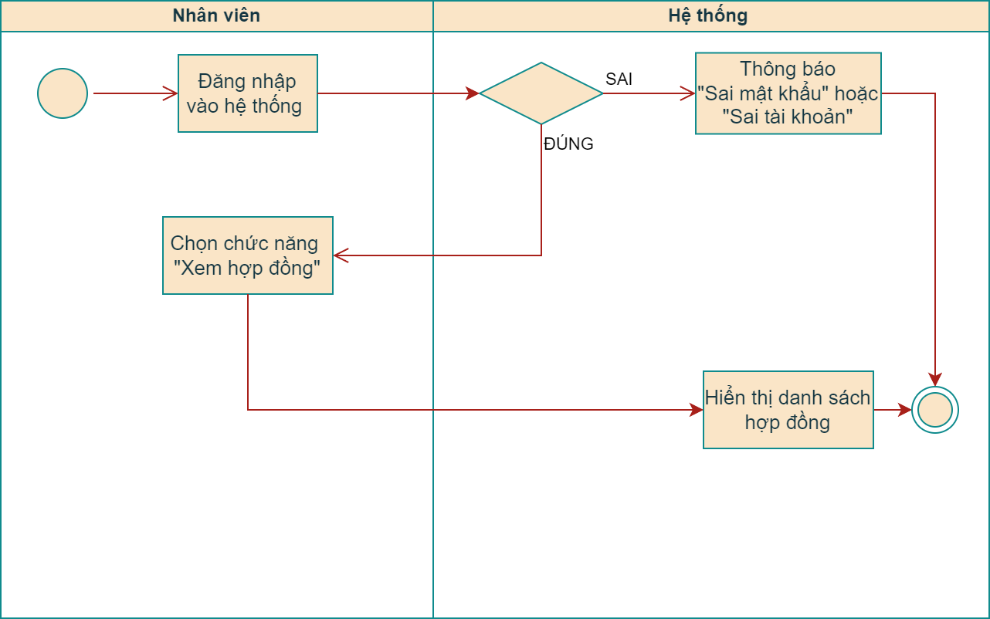

## **2.11. Đặc tả Usecase 5.4 Xóa hợp đồng**

|  |  |
| --- | --- |
| **Use case ID** | 5.4 |
| **Use case name** | Xóa  hợp đồng |
| **Description** | Xóa hợp đồng khách hàng đã gửi |
| **Actors** | Nhân viên |
| **Priority** | Medium |
| **Triggers** | Nhân viên muốn xóa hợp đồng khách hàng đã gửi |
| **Pre-conditions** | Đăng nhập thành công |
| **Post-conditions** | Xóa hợp đồng thành công |
| **Main flow** | 1. Đăng nhập vào hệ thống  2. Hiển thị giao diện của nhân viên  3. Chọn chức năng Hợp đồng  4. Hiển thị danh sách hợp đồng  5. Chọn  hợp đồng muốn xóa  6.  Hiển thị thông báo “ Xóa hợp đồng thành công” |
| **Alternative flows** |  |
| **Exception flows** | 1a.Nếu tài khoản mật khẩu không hợp lệ thì hiển thị “Sai tài khoản, mật khẩu” và kết thúc |
| **Business rules** | N/A |
| **Non-functional requirements** | N/A |

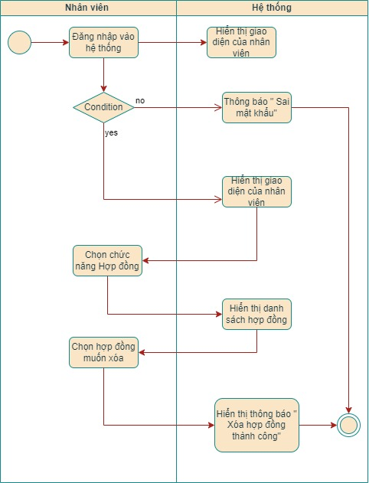

## **2.12. Đặc tả Usecase 6.1 Thêm booking**

|  |  |
| --- | --- |
| **Use case ID** | 6.1 |
| **Use case name** | Thêm Booking |
| **Description** | Thêm KOL vào dịch vụ Booking |
| **Actors** | Nhân viên |
| **Priority** | High |
| **Triggers** | Nhân viên muốn thêm một KOL mới |
| **Pre-conditions** | Nhân viên đăng nhập thành công |
| **Post-conditions** | Thêm KOL thành công |
| **Main flow** | 1. Đăng nhập vào hệ thống  2. Chọn chức năng thêm Booking  3. Hiển thị giao diện để nhân viên thêm KOL  4. Nhập nội dung và hình ảnh cần thêm  5.  Chọn lưu thông tin |
| **Alternative flows** |  |
| **Exception flows** | 1.1 Nếu nhập sai tên đăng nhập hoặc mật khẩu thì thông báo thông tin không hợp lệ và kết thúc |
| **Business rules** | N/A |
| **Non-functional requirements** | N/A |

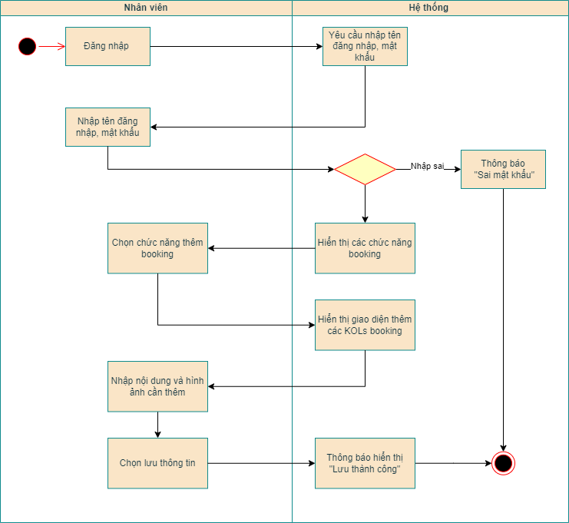

## **2.13. Đặc tả Usecase 6.2 Xem booking**

|  |  |
| --- | --- |
| **Use case ID** | 6.2 |
| **Use case name** | Xem Booking |
| **Description** | Nhân viên muốn xem các KOL hiện có trong dịch vụ Booking |
| **Actors** | Nhân viên |
| **Priority** | Medium |
| **Triggers** | Nhân viên muốn xem các KOL hiện có của công ty |
| **Pre-conditions** | Nhân viên đăng nhập thành công |
| **Post-conditions** | Hiển thị thông tin các KOL |
| **Main flow** | 1. Đăng nhập vào hệ thống 2. Chọn chức năng xem Booking 3. Hiển thị các lĩnh vực của KOL 4. Chọn lĩnh vực KOL mong muốn 5. Hiển thị KOL đã chọn |
| **Alternative flows** |  |
| **Exception flows** | 1.1 Nếu nhập sai tên đăng nhập hoặc mật khẩu thì thông báo thông tin không hợp lệ và kết thúc  4.1. Nếu muốn xóa KOL thì nhấn vào biểu tượng thùng rác  4.2. Thông báo xóa thành công rồi kết thúc |
| **Business rules** | N/A |
| **Non-functional requirements** | N/A |

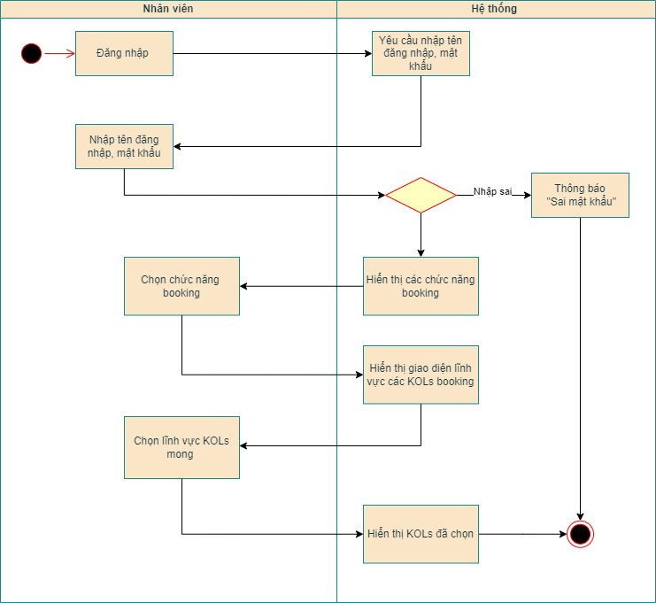

# **3. Yêu cầu phi chức năng**

## **3.1. Yêu cầu về đáp ứng đối với cơ sở dữ liệu**

* CSDL cần có tốc độ phát triển nhanh để đáp ứng nhu cầu lưu trữ dữ liệu ngày càng tăng.
* Tốc độ phát triển nhanh của CSDL giúp website có thể lưu trữ thêm dữ liệu mới một cách dễ dàng và nhanh chóng. Điều này rất quan trọng đối với các website có lượng truy cập cao hoặc thường xuyên cập nhật nội dung mới.

## **3.2. Yêu cầu về bảo mật**

* Bảo vệ cơ sở dữ liệu khỏi truy cập trái phép bằng cách sử dụng các biện pháp an ninh vật lý, chẳng hạn như khóa cửa, camera giám sát và hệ thống báo động.
* hạn chế quyền truy cập vào cơ sở dữ liệu chỉ dành cho những người được ủy quyền.
* Cần sử dụng mật khẩu mạnh và thay đổi mật khẩu thường xuyên.
* Cần sử dụng các biện pháp kiểm soát truy cập để hạn chế quyền truy cập vào cơ sở dữ liệu.
* Cần mã hóa dữ liệu nhạy cảm.

## **3.3. Yêu cầu về giao diện người dùng**

* Giao diện người dùng nên đơn giản, dễ hiểu và dễ sử dụng. Người dùng không cần phải suy nghĩ nhiều để tìm kiếm thông tin hoặc thực hiện các thao tác.
* Giao diện người dùng nên thống nhất về phong cách, bố cục và màu sắc. Điều này giúp người dùng dễ dàng học hỏi và sử dụng website.
* Giao diện người dùng nên được thiết kế phù hợp với đối tượng mục tiêu của website. Ví dụ, nếu website dành cho trẻ em, giao diện người dùng nên sử dụng màu sắc tươi sáng và hình ảnh bắt mắt.
* Giao diện người dùng nên dễ tiếp cận với tất cả mọi người, bao gồm cả người khuyết tật.
* Giao diện người dùng nên phản hồi nhanh chóng và mượt mà. Người dùng không nên phải chờ đợi lâu để tải trang web hoặc thực hiện các thao tác.